Приложения
Приложение 1
Геометрические фигуры для изготовления символа Нового года

Голова петуха

Тело Петуха

Приложение 2.
Изображение Новогодней ели для изготовления макета
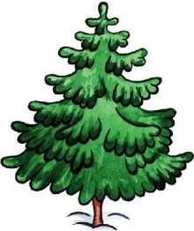
Приложение 3
Изображения шаров для проведения рефлексии настроения
